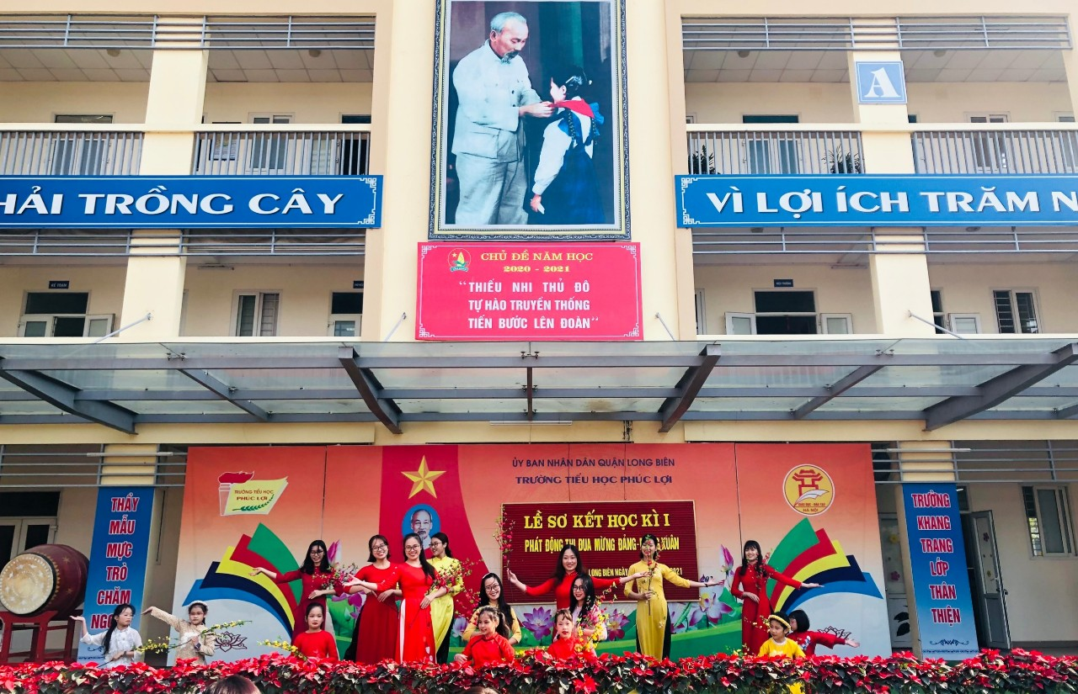
Tổ chức Lễ sơ kết học kì 1 và phát động thi đua Mừng đảng – mừng xuân
Trong không khí chào mừng Đại hội đại biểu toàn quốc lần thứ XIII, chào đón xuân Tân Sửu, sáng ngày 18/01/2021, nhà trường đã tổ chức Lễ sơ kết học kì I và phát động thi đua Mừng Đảng – Mừng xuân năm 2021.
Trong buổi lễ, cô Ngô Thị Minh Phú – Hiệu trưởng nhà trường đã báo cáo sơ kết học kì 1 năm học 2020 – 2021 nhằm đánh giá những việc đã làm được và rút kinh nghiệm những mặt hạn chế, đồng thời đề ra phương hướng phấn đấu để hoàn thành xuất sắc nhiệm vụ năm học.
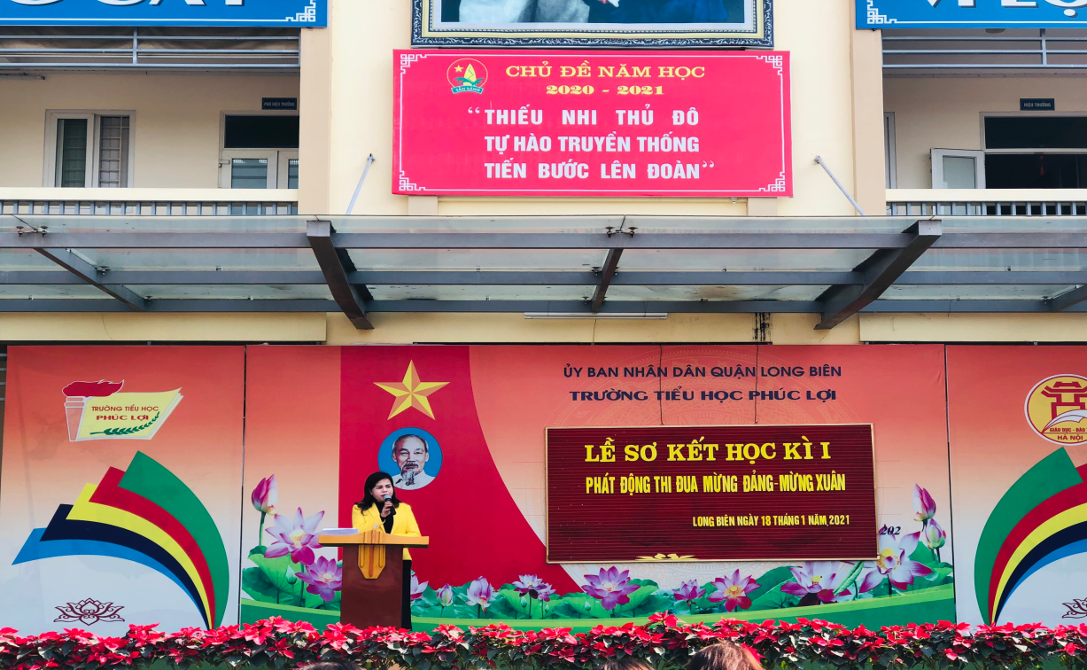

Cô Ngô Thị Minh Phú - HT báo cáo sơ kết HK I và phương hướng HK II.
Trong bài phát biểu của mình, cô đã nhấn mạnh những thành tích mà tập thể giáo viên, học sinh nhà trường đã đạt được trong học kỳ qua. Đó là những kết quả ghi nhận sự phấn đấu nỗ lực của các học sinh, sự tâm huyết và nhiệt tình cống hiến của các thầy cô giáo. Cô tuyên dương những tập thể và cá nhân có thành tích xuất sắc trong học kì I. Đặc biệt là thành tích HS tham gia sân chơi quốc tế: Toán ASMO, Timo, AMC, SASMO, Khoa học, TA. Tổng số giải: 137 giải (trong đó HCV: 16; HCB: 28; HCĐ: 49, KK: 44). Giáo viên tham gia hội thi: Duyên dáng áo dài qua ảnh đạt giải Khuyến khích, Cô giáo tài năng duyên dáng cấp cụm đạt giải Ba.Tham Hội khỏe Phù Đổng cấp quận: 01 giải Nhất tiếp sức nữ, 01 giải Ba bóng bàn; 01 giải Ba chạy 200m nam, 01 giải Ba cầu lông.
Cô Lê Thị Huệ - chủ tịch Công đoàn lên phát động thi đua năm 2021.
Tiếp theo cô giáo Nguyễn Thị Bích Ngọc hưởng ứng thi đua. Đại diện cho hơn 1500 học sinh em Trần Thanh Thảo – lớp 5A2 lên hưởng ứng thi đua.
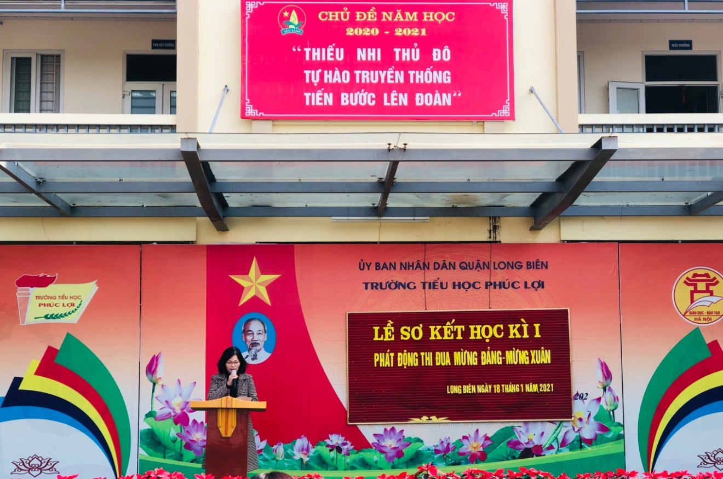

Cô Lê Thị Huệ - Chủ tịch Công đoàn phát động thi đua năm 2021.
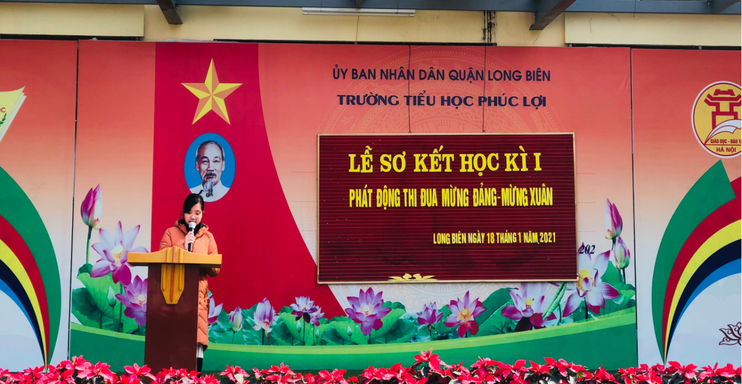
Cô giáo Nguyễn Thị Bích Ngọc lên hưởng ứng thi đua.
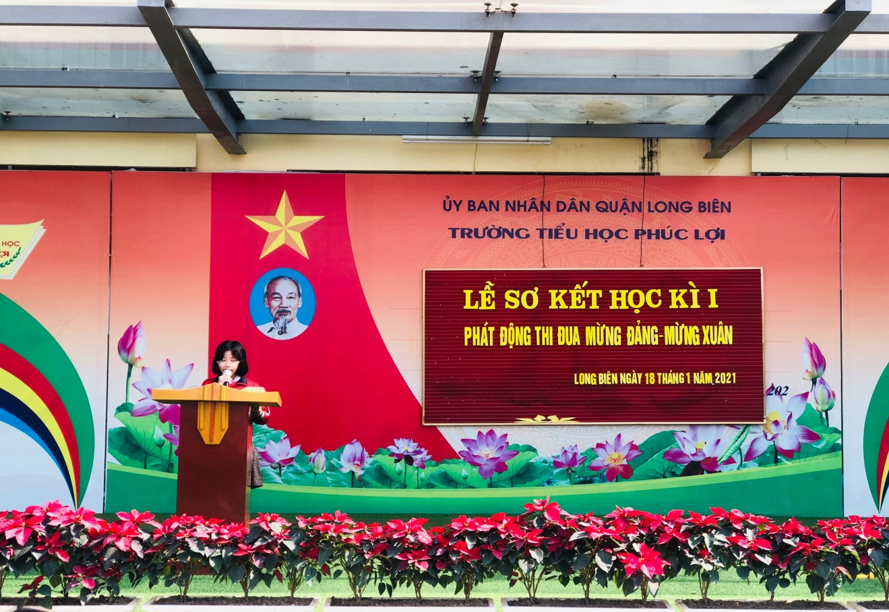

Em Trần Thanh Thảo – lớp 5A2 phát hiểu hưởng ứng thi đua.
Lễ Sơ kết học kỳ I năm học 2020 - 2021 khép lại với nhiều tiết mục văn nghệ sôi nổi và những dư âm tốt đẹp. Tiếp tục những thành tích đạt được, thầy và trò trường Tiểu học Phúc Lợi quyết tâm hoàn thành mục tiêu đề ra và giành được nhiều thắng lợi mới. Xuân Tân Sửu đã về. Xin chúc các thầy cô giáo cùng toàn thể các bạn học sinh một năm mới thật nhiều sức khỏe, hạnh phúc và thành công.

Lê Thị Đoan Trang

Một số hình ảnh văn nghệ của cô và trò nhà trường:
